FUNDAMENTOS

Señora Presidenta:

El siguiente proyecto está motivado en la necesidad de un establecimiento escolar ubicado en la localidad de San Gustavo, departamento La Paz. Se trata de la Escuela Secundaria Nº 4 “Conscripto Bernardi”, que requiere la creación de un (1) cargo de agente de cocina para dicha institución, atento a lo señalado a continuación.

La Escuela Secundaria Nº 4 “Conscripto Bernardi” es la única de dicho nivel de la localidad. La misma funciona en el turno mañana y cuenta con una matrícula de ciento cincuenta y un (151) alumnos para el presente ciclo lectivo, quienes reciben copa de leche y almuerzo.

La institución cuenta con un solo personal afectado a las tareas de cocina, lo que resulta insuficiente para atender la demanda escolar.

Por lo expuesto solicito a mis pares de esta Honorable Cámara su acompañamiento al presente proyecto de comunicación.
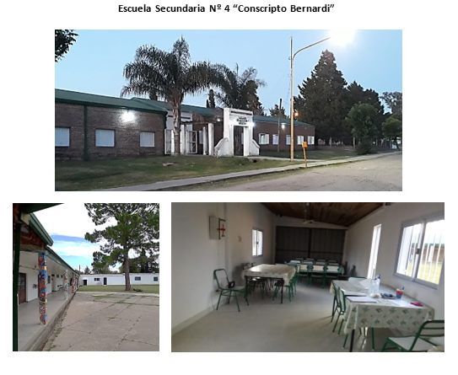
PROYECTO DE COMUNICACIÓN

LA HONORABLE CÁMARA DE SENADORES
DE LA PROVINCIA DE ENTRE RIOS

Vería con agrado que el Ministerio de Desarrollo Social resuelva la creación de un (1) nuevo cargo de agente de cocina para la Escuela Secundaria Nº 4 “Conscripto Bernardi”, ubicada en la localidad de San Gustavo, departamento La Paz.

